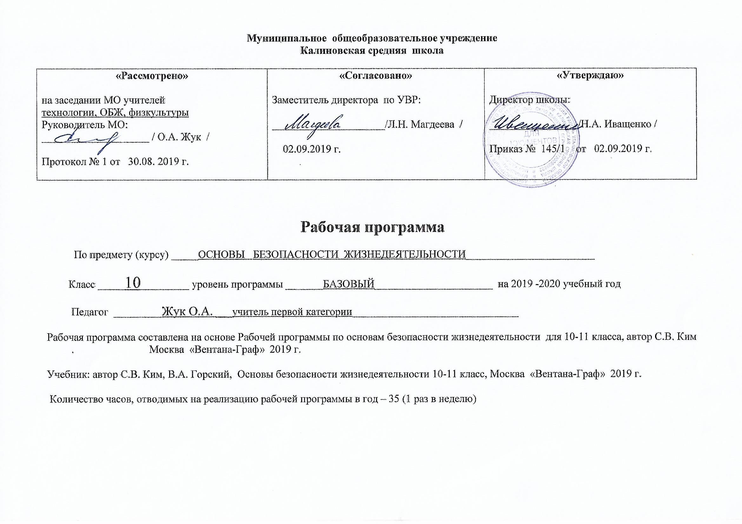
1. Планируемые результаты освоения предмета ОБЖ в 10 классе
Личностные результаты:
• развитие духовных и физических качеств, определяющих готовность и способность обучающихся к саморазвитию и личностному самоопределению на основе социально одобряемых и рекомендуемых моделей безопасного поведения, определяющих качество формирования индивидуальной культуры здоровья и безопасности жизнедеятельности человека в среде обитания;
• формирование потребности и осознанной мотивации в следовании правилам здорового образа жизни, в осознанном соблюдении норм и правил безопасности жизнедеятельности в учебной, трудовой, досуговой деятельности;
• развитие готовности и способности к непрерывному самообразованию с целью совершенствования индивидуальной культуры здоровья и безопасности жизнедеятельности;
• воспитание ответственного отношения к сохранению своего здоровья, здоровья других людей и окружающей природной среды обитания;
• формирование гуманистических приоритетов в системе ценностно-смысловых установок мировоззренческой сферы обучающихся, отражающих личностную и гражданскую позиции в осознании национальной идентичности, соблюдение принципа толерантности во взаимодействии с людьми в поликультурном социуме;
• воспитание ответственного отношения к сохранению окружающей природной среды, к здоровью как к индивидуальной и общественной ценности.

Метапредметные результаты
умения познавательные, интеллектуальные
• формулировать личные понятия о безопасности и учебно-познавательную проблему (задачу);
• анализировать причины возникновения опасных и чрезвычайных ситуаций; обобщать и сравнивать последствия опасных и чрезвычайных ситуаций;
• выявлять причинно-следственные связи опасных ситуаций и их влияние на безопасность жизнедеятельности человека;
• генерировать идеи, моделировать индивидуальные решения по обеспечению личной безопасности в повседневной жизни и в чрезвычайных ситуациях; планировать — определять цели и задачи по безопасному поведению в повседневной жизни и в различных опасных и чрезвычайных ситуациях;
• выбирать средства реализации поставленных целей, оценивать результаты своей деятельности в обеспечении личной безопасности;
• находить, обобщать и интерпретировать информацию с использованием учебной литературы по безопасности жизнедеятельности, словарей, Интернета, СМИ и других информационных ресурсов;
• применять теоретические знания в моделировании ситуаций по мерам первой помощи и самопомощи при неотложных состояниях, по формированию здорового образа жизни;
умения коммуникативные:
• взаимодействовать с окружающими, вести конструктивный диалог, понятно выражать свои мысли, слушать собеседника, признавать право другого человека на иное мнение;
• выполнять различные социальные роли в обычной и экстремальной ситуациях, в решении вопросов по обеспечению безопасности личности, общества, государства;
умения регулятивные (организационные):
• саморегуляция и самоуправление собственным поведением и деятельностью — построение индивидуально образовательной траектории;
• владение навыками учебно-исследовательской и проектной деятельности;
• владение навыками познавательной рефлексии (осознание совершаемых действий и мыслительных процессов, границ своего знания и незнания) для определения новых познавательных задач и средств их достижения;
• владение практическими навыками первой помощи, физической культуры, здорового образа жизни, экологического поведения, психогигиены.

Предметные результаты
в ценностно-ориентационной сфере:
• ценностные установки, нравственные ориентиры, стратегические приоритеты, мотивы, потребности, принципы мышления и поведения, обеспечивающие выработку индивидуальной культуры безопасности жизнедеятельности, экологического мировоззрения и мотивации, антиэкстремистского поведения, гражданской позиции, умения предвидеть опасные ситуации, выявлять их причины и возможные последствия, проектировать модели безопасного поведения;
• осознание личной ответственности за формирование культуры семейных отношений;
в коммуникативной сфере:
• умение находить необходимую информацию по вопросам безопасности здоровья, адекватно информировать окружающих и службы экстренной помощи об опасной ситуации;
• умение сотрудничать с другими людьми, выполнять совместно необходимые действия по минимизации последствий экстремальной ситуации;
• стремление и умение находить компромиссное решение в сложной ситуации;
в эстетической сфере:
• умение оценивать с эстетической (художественной) точки зрения красоту окружающего мира;
• умение различать эргономичность, эстетичность и безопасность объектов и среды обитания (жизнедеятельности);
в бытовой, трудовой и досуговой сфере:
• грамотное обращение с бытовыми приборами, техническими устройствами;
• соблюдение правил дорожного движения и поведения на транспорте;
• соблюдение правил отдыха в загородной зоне;
• знание номеров телефонов для вызова экстренных служб;
• умение оказывать первую помощь;
• правоохранительное поведение в социальной и природоохранной сфере;
в сфере физической культуры и здорового образа жизни:
• накопление опыта физического и психического совершенствования средствами спортивно-оздоровительной деятельности, здорового образа жизни;
• выработка привычки к соблюдению правил техники безопасности при развитии физических качеств: выносливости, силы, ловкости, гибкости, координации, скоростных качеств, обеспечивающих двигательную активность;
• соблюдение рационального режима труда и отдыха для того, чтобы выдерживать высокую умственную нагрузку старшеклассников, осуществлять профилактику утомления и дистресса здоровыми способами физической активности;
• умение правильно оказывать первую помощь при травмах на занятиях физической культурой и в экстремальных ситуациях.

2.Содержание учебного предмета
Раздел 1. Основы безопасности личности, общества, государства
Глава 1. Научные основы обеспечения безопасности жизнедеятельности человека в современной среде обитания.
Культура безопасности жизнедеятельности человека в современной среде обитания. Междисциплинарные основы теории безопасности жизнедеятельности.
Экологические основы безопасности жизнедеятельности человека в среде обитания.
Медико-биологические основы безопасности жизнедеятельности человека в среде обитания.
Психологические основы безопасности жизнедеятельности человека в среде обитания.
Глава 2. Законодательные основы обеспечения безопасности личности, общества, государства
Права и обязанности государства и граждан России по обеспечению безопасности жизнедеятельности.
Защита национальной безопасности государства от военных угроз. Защита личности, общества, государства от угроз социального характера.
Противодействие экстремизму.
Противодействие терроризму, наркотизму в Российской Федерации.
Глава 3. Организационные основы защиты населения и территорий России в чрезвычайных ситуациях
Единая государственная система предупреждения и ликвидации чрезвычайных ситуаций (РСЧС).
Основные мероприятия РСЧС и гражданской обороны по защите населения и территорий в чрезвычайных ситуациях.
Защита населения и территорий от чрезвычайных ситуаций природного характера.
Защита населения и территорий от чрезвычайных ситуаций техногенного характера. Чрезвычайные ситуации на инженерных сооружениях, дорогах, транспорте. Страхование.
Раздел 2. Военная безопасность государства
Глава 4. Чрезвычайные ситуации военного характера и безопасность
Защита населения и территорий от военной опасности, оружия массового поражения и современных обычных средств поражения.
Защита населения и территорий от радиационной опасности.
Средства коллективной защиты от оружия массового поражения.
Защита населения и территорий от биологической и экологической опасности.
Средства индивидуальной защиты органов дыхания и кожи.
Глава 5. Вооруженные Силы Российской Федерации на защите государства от военных угроз.
Вооруженные Силы Российской Федерации: организационные основы. Состав Вооруженных Сил Российской Федерации.
Воинская обязанность и военная служба. Права и обязанности военнослужащих.
Боевые традиции и ритуалы Вооруженных Сил Российской Федерации.
Раздел 3. Основы медицинских знаний и здорового образа жизни
Глава 6. Факторы риска нарушений здоровья: инфекционные и неинфекционные заболевания
Медицинское обеспечение индивидуального и общественного здоровья.
Здоровый образ жизни и его составляющие.
Инфекционные заболевания: их особенности и меры профилактики. Факторы риска неинфекционных заболеваний и меры их профилактики.
Профилактика заболеваний, передающихся половым путем.

Глава 7. Оказание первой помощи при неотложных состояниях
Первая помощь при неотложных состояниях: закон и порядок.
Правила оказания первой помощи при травмах.
Первая помощь при кровотечениях, ранениях.
Первая помощь: сердечно-легочная реанимация.
Первая помощь при ушибах, растяжении связок, вывихах, переломах.

3. Тематическое планирование по ОБЖ для 10 класса.
№ | Наименование модулей, разделов, тем | Часы
Раздел 1. Основы безопасности личности, общества, государства |  | 15
Глава 1. | Научные основы обеспечения безопасности жизнедеятельности человека в современной среде обитания | 5
1 | Культура безопасности жизнедеятельности человека в современной среде обитания | 1
2 | Междисциплинарные основы теории безопасности жизнедеятельности | 1
3 | Экологические основы безопасности жизнедеятельности человека в среде обитания | 1
4 | Медико-биологические основы безопасности жизнедеятельности человека в среде обитания | 1
5 | Психологические основы безопасности жизнедеятельности человека в среде обитания | 1
Глава 2. | Законодательные основы обеспечения безопасности личности, общества, государства (5 ч) | 5
6 | Права и обязанности государства и граждан России по обеспечению безопасности жизнедеятельности | 1
7 | Защита национальной безопасности государства от военных угроз | 1
8 | Защита личности, общества, государства от угроз социального характера | 1
9 | Противодействие экстремизму | 1
10 | Противодействие терроризму, наркотизму в Российской Федерации
Глава 3 | Организационные основы защиты населения и территорий России в чрезвычайных ситуациях | 5
11 | Единая государственная система предупреждения и ликвидации чрезвычайных ситуаций (РСЧС) | 1
12 | Основные мероприятия РСЧС и гражданской обороны по защите населения и территорий в чрезвычайных ситуациях | 1
13 | Защита населения и территорий от чрезвычайных ситуаций природного характера | 1
14 | Защита населения и территорий от чрезвычайных ситуаций техногенного характера | 1
15 | Чрезвычайные ситуации на инженерных сооружениях, дорогах, транспорте. Страхование | 1
Раздел 2. Военная безопасность государства |  | 10
Глава 4 | Чрезвычайные ситуации военного характера и безопасность. | 5
16 | Защита населения и территорий от военной опасности, оружия массового поражения и современных обычных средств поражения. | 1
17 | Защита населения и территорий от радиационной опасности | 1
18 | Средства коллективной защиты от оружия массового поражения | 1
19 | Защита населения и территорий от биологической и экологической опасности | 1
20 | Средства индивидуальной защиты органов дыхания и кожи | 1
Глава 5 | Вооруженные Силы Российской Федерации на защите государства от военных угроз | 5
21 | Вооруженные Силы Российской Федерации: организационные основы | 1
22 | Состав Вооруженных Сил Российской Федерации | 1
23 | Воинская обязанность и военная служба | 1
24 | Права и обязанности военнослужащих | 1
25 | Боевые традиции и ритуалы Вооруженных Сил Российской Федерации | 1
Раздел 3. Основы медицинских знаний и здорового образа жизни |  | 10
Глава 6 | Факторы риска нарушений здоровья: инфекционные и неинфекционные заболевания | 5
26 | Медицинское обеспечение индивидуального и общественного здоровья | 1
27 | Здоровый образ жизни и его составляющие | 1
28 | Инфекционные заболевания: их особенности и меры профилактики | 1
29 | Факторы риска неинфекционных заболеваний и меры их профилактики | 1
30 | Профилактика заболеваний, передающихся половым путем | 1
Глава 7 | Оказание первой помощи при неотложных состояниях | 5
31 | Первая помощь при неотложных состояниях: закон и порядок | 1
32 | Правила оказания первой помощи при травмах | 1
33 | Первая помощь при кровотечениях, ранениях | 1
34 | Первая помощь: сердечно-легочная реанимация | 1
35 | Первая помощь при ушибах, растяжении связок, вывихах, переломах | 1

